Изменение наибольшей и наименьшей этажности многоквартирного дома.

- Для внесения информации о наибольшей и наименьшей этажности дома необходимо войти на сайт https://1468.ibzkh.ru/ под учетной записью, которая используется для входа на https://ibzkh.ru/
- В разделе «Список домов» (Область 1) необходимо выбрать адрес дома (Область 2), нажать кнопку «Найти» (Область 3) и напротив дома с нужным адресом нажать на синий текст «Информация по дому» (Область 4).

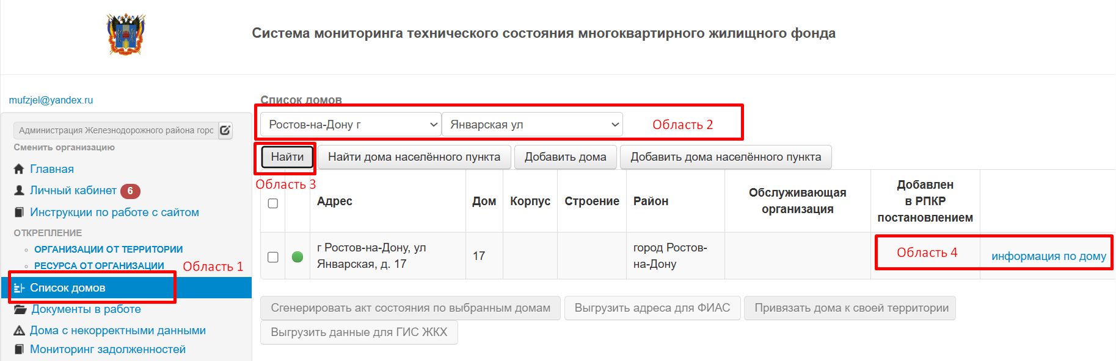

- На открывшемся окне с информацией о доме, следует зайти в раздел «Технические характеристики» (Область 5).

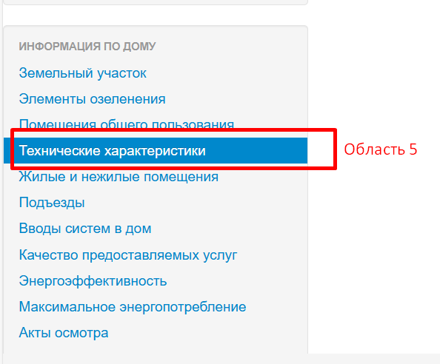

- На странице технических характеристик многоквартирного дома следует внести информацию о наибольшей и наименьшей этажности в соответствующие поля (Область 6) и нажать кнопку «Сохранить изменения» (Область 7).
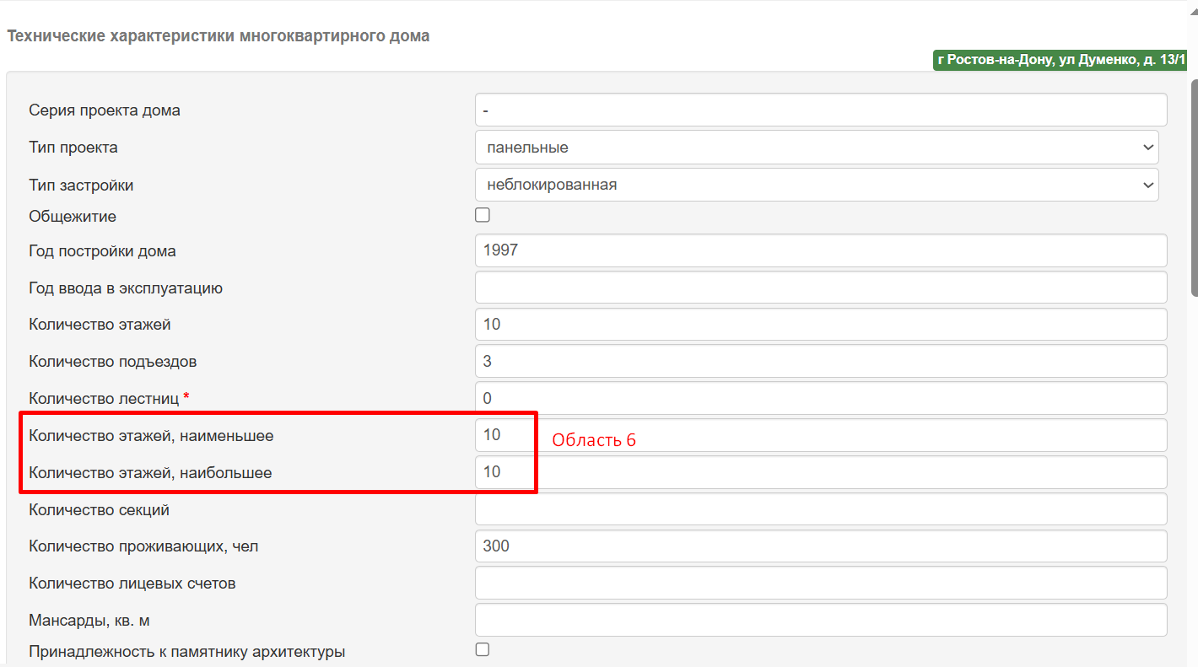
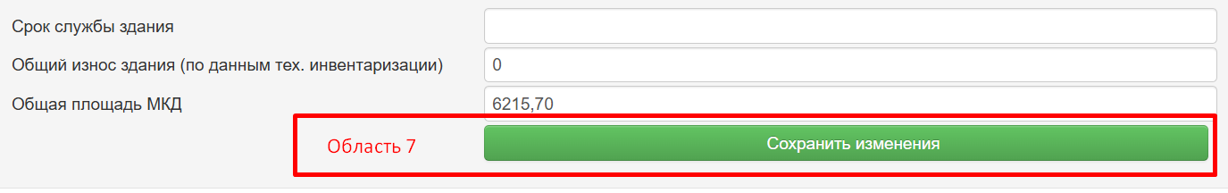

- После сохранения изменений информация попадет в акт изменений. Для того, чтобы сформировать акт внесения изменений следует войти в раздел «Акты по дому» (Область 8), нажать на кнопку «Просмотр» (Область 9).

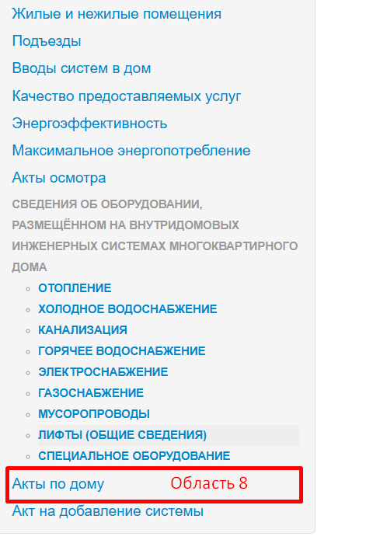
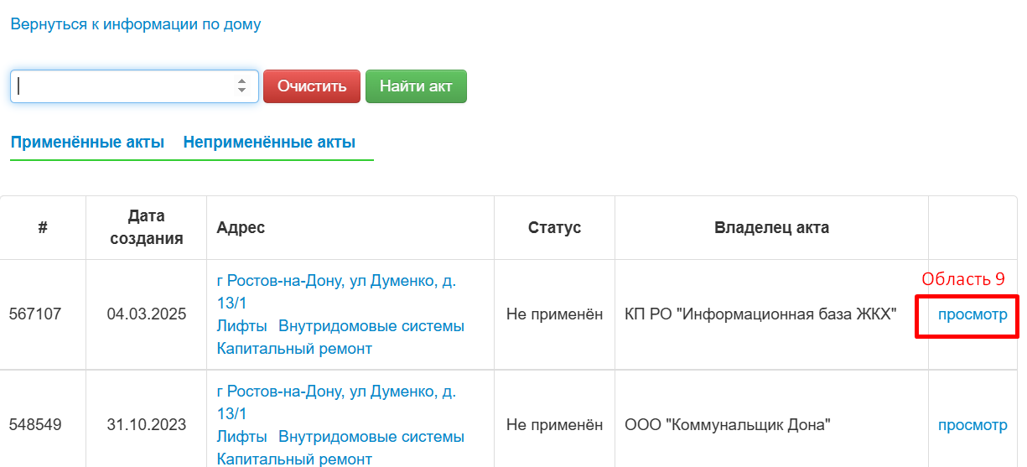

- Далее следует нажать кнопку «Сформировать акт внесения изменений» (Область 10). Сформированный PDF файл необходимо распечатать, заверить подписью главы муниципального района и печатью муниципального района и передать оригинал в бумажном виде в адрес ГКУ РО «Проектный офис министерства ЖКХ» по адресу: г. Ростов-на-Дону, ул. Пушкинская д. 174 офис 33.



